Муниципальное казенное дошкольное образовательное учреждение Ордынского района Новосибирской области – Вагайцевский детский сад «Солнышко»

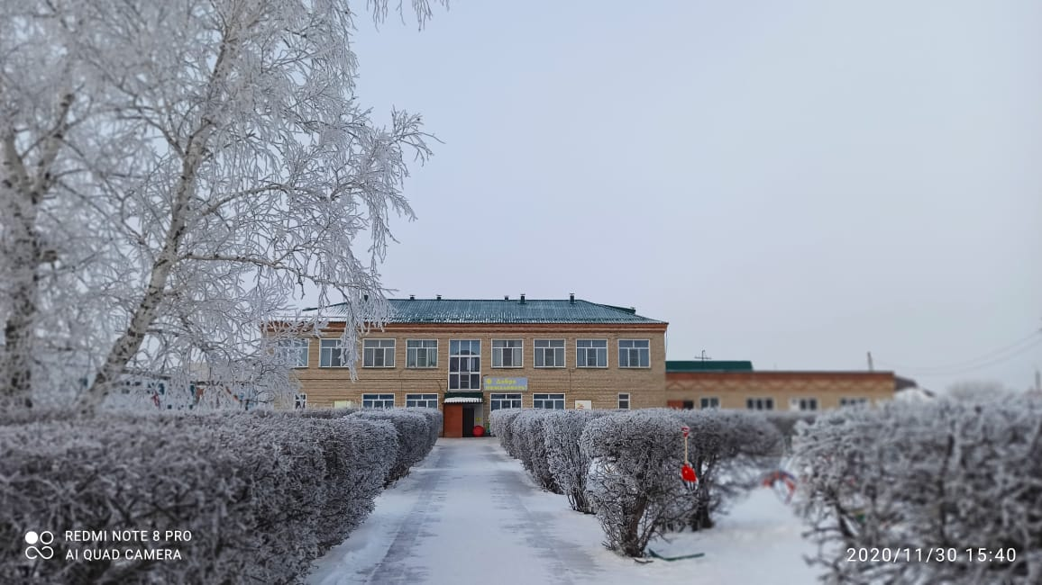

Мастер-класс
«Формирование финансовой грамотности у детей дошкольного возраста»

Воспитатель: Меньшикова Ольга Викторовна

2022г.
«Деньги - это средство воспитания,
и с ними необходимо знакомить уже в дошкольном возрасте»
Макаренко А.С.

«Финансовая грамотность становится навыком,
необходимым для каждого человека в двадцать первом веке.
Поэтому разработка и внедрение стратегий финансового образования населения является важным направлением государственной политики во многих странах «Группы двадцати», включая Россию»
Антон Германович Силуанов Министр финансов РФ

Мастер-класс
«Формирование финансовой грамотности
у детей дошкольного возраста»
Цель мастер класса: Повышение профессионального мастерства педагогов – участников мастер-класса в использовании современных форм и методов работы по формированию финансовой грамотности дошкольников в условиях ДОУ.
Задачи:
- познакомить педагогов с необходимостью экономического воспитания, его возможностями;
- способствовать развитию интереса к играм экономического содержания и введению их в практическую деятельность педагогов ДОУ;
- побудить участников мастер-класса к широкому использованию современных форм и методов работы по формированию финансовой грамотности дошкольников в условиях ДОУ.

Ход мероприятия:
Добрый день, уважаемые коллеги!
Дети с раннего возраста знакомятся с миром денег. Они очень рано включаются в экономическую жизнь семьи, сталкивается с деньгами, рекламой, ходят с родителями в магазин, кафе, парикмахерскую, принимают участие в процессах купли-продажи, таким образом, овладевая экономической информацией на житейском уровне.
Многие современные дети не знают цену деньгам, не ценят и не берегут вещи, игрушки, требуют дорогих подарков от родителей.
В будущем такое безответственное поведение может стать причиной денежных проблем и неудач во взрослой жизни.

А можно ли увлечь детей рассказами об экономике и развить у них задатки финансовой грамотности в таком маленьком возрасте?
Это задача трудная, но решаемая.
Главное - говорить ребёнку о сложном мире экономики на понятом ему языке.

Уважаемые коллеги! Хочу познакомить вас с сами интересными и эффективными формами в этом направлении, которые использую в своей педагогической деятельности:
Эффективные формы работы в этом направлении:
- образовательная деятельность;
- беседы;
- пословицы и загадки;
- чтение литературы;
- мини- спектакли;
- экономические задачи;
- дидактические игры;
- подвижные игры;
- сюжетно-ролевые игры;
- исследовательская деятельность;
- продуктивная деятельность;
- трудовая деятельность.

Используя загадки, я знакомлю детей с финансовыми терминами.
Предлагаю вам загадки – добавлялки.
За правильный ответ получаете фишки.
1. На товаре быть должна, обязательно … (цена)
2. Коль трудиться круглый год, будет кругленьким … (доход)
3. Дела у нас пойдут на лад: мы в лучший банк внесли свой … (вклад)
4.Приносить доходы стал в банке папин …. (капитал)
5.И врачу и акробату выдают за труд…. (зарплату).

В работе с детьми часто использую пословицы - народную мудрость.
Как хорошо знаете вы пословицы - сейчас проверим:
1. Кто, согласно пословице, платит дважды…Скупой
2. Хороший товар сам себя…Хвалит
3. В роли какого автомобильного устройства выступает по отношению к торговле реклама…Двигатель

Практически в любой сказке есть экономическая составляющая.
1. В какой сказке говорится о нелегком пути хлебобулочного изделия до потребителя? «Колобок»
2. В какой сказке описывается эффективность коллективного труда? «Репка»
3. Какое сказочное животное умело изготовлять золотые монеты простым ударом копыта? «Золотая антилопа»
4. В какой сказке простая труженица домашнего подворья создает изделие из драгоценного метала и что это за металл? «Курочка Ряба», золото
5. Герой какой сказки с помощью рекламы помог простому крестьянину занять высокий статус в обществе? Кот в сапогах.
Помните! Что с помощью сказки можно развить в детях: трудолюбие, ответственность, бережливость и экономность.

Еще одна из интересных форм повышения интереса к финансовой грамотности у детей – это экономические задачи. Нужно не только ответить на вопрос задачи, но и обосновать ответ.
Экономические задачки.
1.Когда валенки стоят дороже: летом или зимой?
2.Где дороже бутылка «Пепси» - в пустыне или на севере?
3.В двух магазинах продают огурцы: в одном магазине по цене 100 руб. за 1 кг., а в другом по 120 руб. за 1 кг. В каком магазине раскупят огурцы быстрее?
4.Зайцы целую неделю продавали морковку по 10 руб. за 1 кг. К концу недели она потеряла товарный вид: сморщилась, стала гнить. Никто не покупал. Посоветуйте, что делать Зайцам?

Основной формой работы по формированию финансовой грамотности является игра.
Назовите сюжетно – ролевые игры, в которых формируется финансовая грамотность и обоснуйте свой ответ: «Семья», «Дочки-матери», «Кафе» «Поликлиника», «Больница», «Школа», «Парикмахерская», «Железная дорога», «Зоопарк». «Аптека», «Ветеринарная лечебница», «Водители». «Магазин», «Гости», «День рождения», «Почта», «Ателье»

Через дидактические игры ребёнок осваивает и познаёт мир.

Игра «Груша-яблоко» индивидуальная
Цель: научить считать деньги и заранее планировать бюджет.
Оборудование: бумага, карандаши, ножницы.
Ход игры:
У вас на столах приготовлены карандаши, ножницы и листы бумаги. Я хочу попросить вас взять карандаши и нарисовать на листах бумаги яблоко (рисуют яблоко)
А теперь переверните лист бумаги и нарисуйте на другой стороне грушу (рисуют грушу)
А теперь возьмите ножницы и вырежьте сначала яблоко, а потом грушу (должны заметить, что вырезать оба рисунка невозможно, один придется испортить)
Конечно, это невозможно, потому что лист бумаги один, и если мы изначально хотели вырезать два рисунка, то мы должны были заранее спланировать расположение рисунков на бумаге. Так и с деньгами сначала надо спланировать бюджет, а затем тратить.

Игра «Распредели семейный бюджет»
Цель: закрепить экономические понятия (деньги, цена, товар), умения разделять реальные потребности и свои желания, учить распределять семейный бюджет.
Оборудование: картинки с изображением различных предметов (товаров), цена, деньги.
Ход игры:
Это коллективная игра. На столе круг, разделенный на сектора. В секторах размещены обязательные и необязательные расходы, стоимость расходов от 1 до 10. В кошельке монеты, достоинством 1 рубль. В кошельке 30 рублей - бюджет семьи.
Представьте, что вы одна большая семья. В кошельке у вас деньги-это ваш семейный бюджет. Договоритесь между собой и распределите свой семейный бюджет. Назовите предметы, которые остались и почему?

В своей работе по формированию финансовой грамотности у детей я часто использую дидактические пособия.

Представляю вашему вниманию дидактическое пособие «Река времени».
Это пособие помогает мне познакомить детей с историей появления денег, с тем, как менялись деньги со временем, где хранили люди деньги от древности до нашего времени, где безопаснее всего хранить деньги.

Для ознакомления детей с понятием «семейный бюджет», его структурой доходов и расходов (обязательных – необязательных), я изготовила Пособие семейный бюджет в виде кошелька.

Для закрепления понятий расход-доход использую интересную экономическую игру «Расход- Доход»

В итоге работы по формированию финансовой грамотности мы должны привить детям:
- любовь к труду;
- уважение к результатам труда взрослых;
- умение считаться с потребностями семьи;
- тратить деньги, прежде всего на то, что необходимо;
- ответственно относиться к чужим вещам.

«Деньги - это средство воспитания,
и с ними необходимо знакомить уже в дошкольном возрасте»
Макаренко А.С.

Играйте с детьми в экономику!

